1.1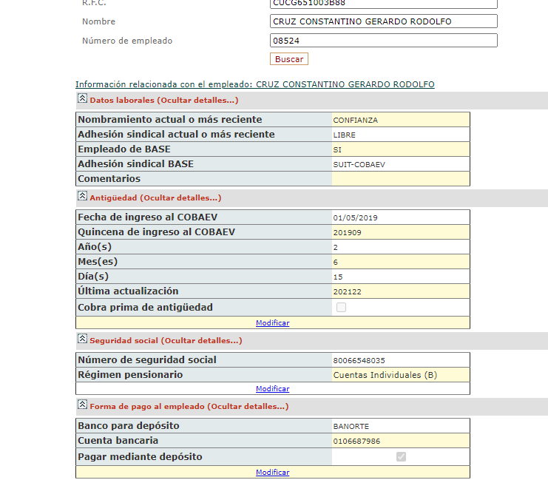

Agregué la ultima sección relativa al pago

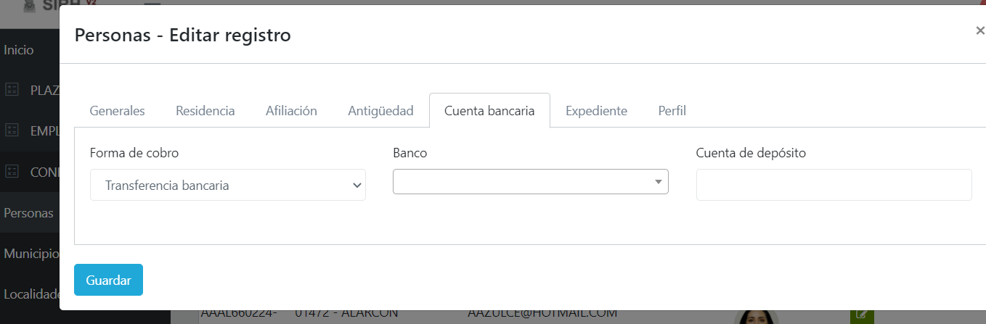

Solicitar

1. reglas para cálculo de Antigüedad.

Antigüedad de 15 en 15 días

Las licencias administrativas no suman a la antigüedad. Licencia sin goce de sueldo por clausula 95 y 96

Las licencias sin goce de sueldos solo se pueden solicitar sobre la plaza base. Si es de interino el titular debe base o provisional, confianza, no aplica

1.2

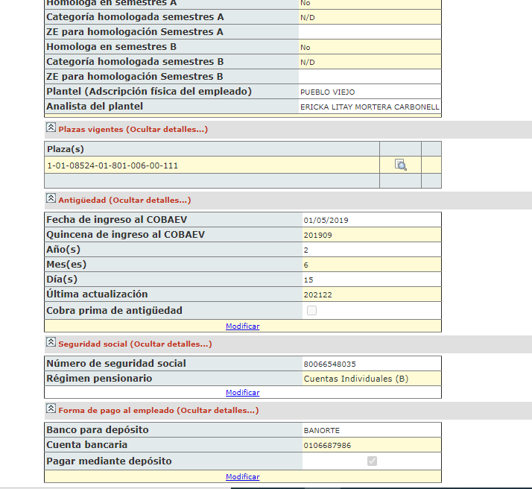

De aquí no agregué nada porque solo cambia la primera sección relativa a homologación, pero eso es consulta según el semestre activo, habría que evaluar si es necesario

1.3

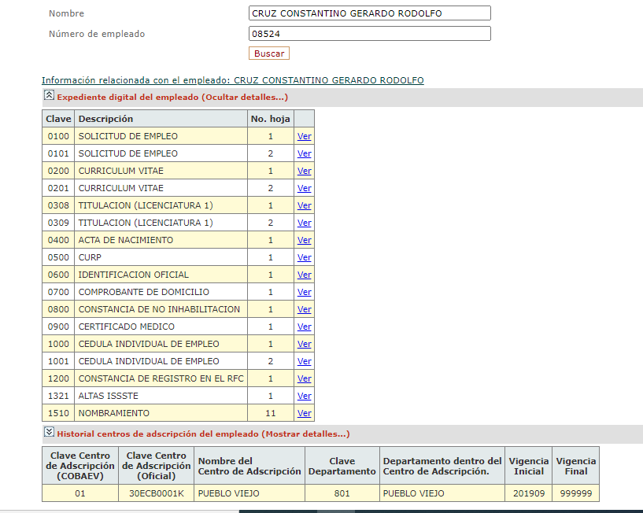

Agregué la carga de archivos del expediente del empleado 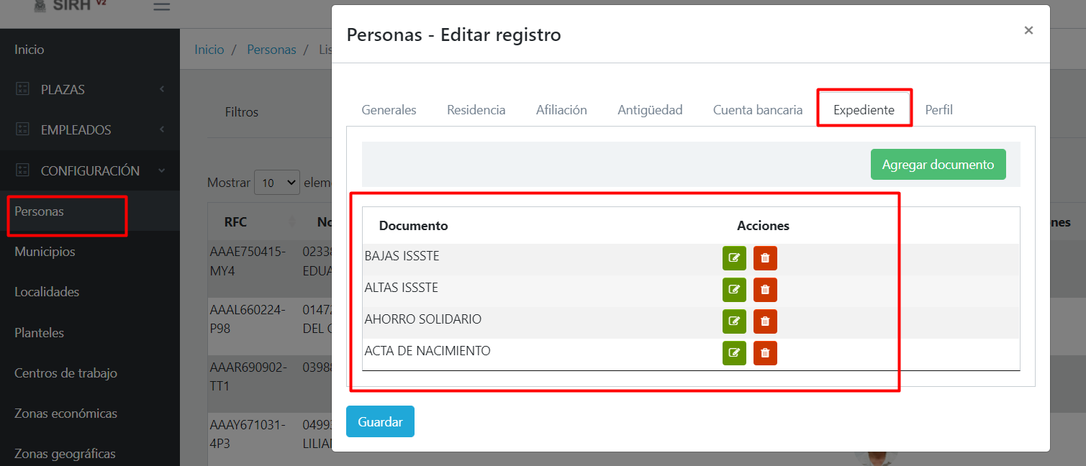

Aquí mismo están incluidos los documentos de preparación académica, con lo cual se sustituye la sección que antes se había puesto en los nombramientos (avisar a Julio para que revise si este movimiento es válido)

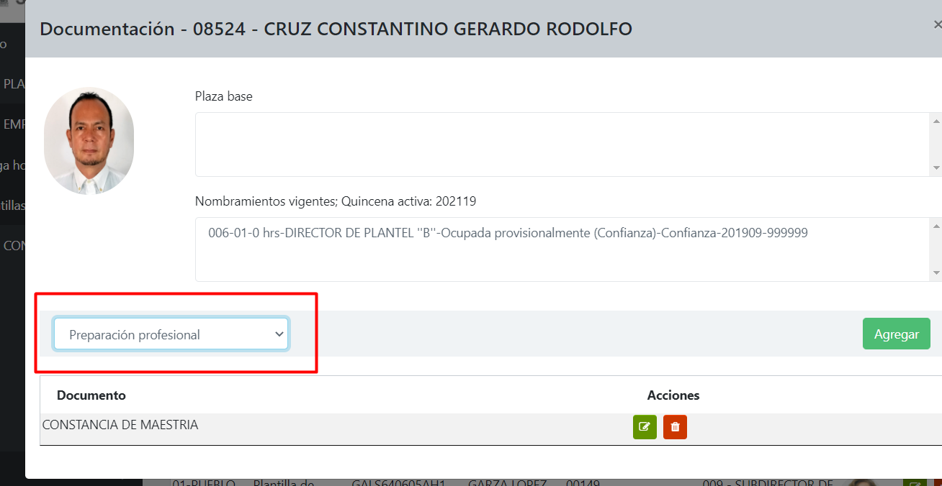

Además en nombramientos Se agregó en datos familiares de empleados->plantillas de personal->preparación profesional

¡ES MAMÁ? Y SEGURO INSTITUCIONAL

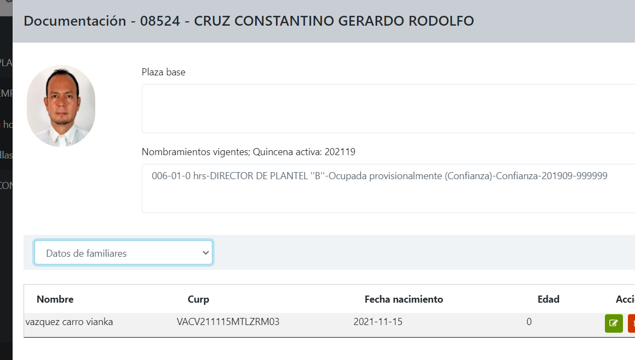

Se agregó en datos familiares de empleados->plantillas de personal->datos familiares

1.4 PREPARACION ACADEMICA

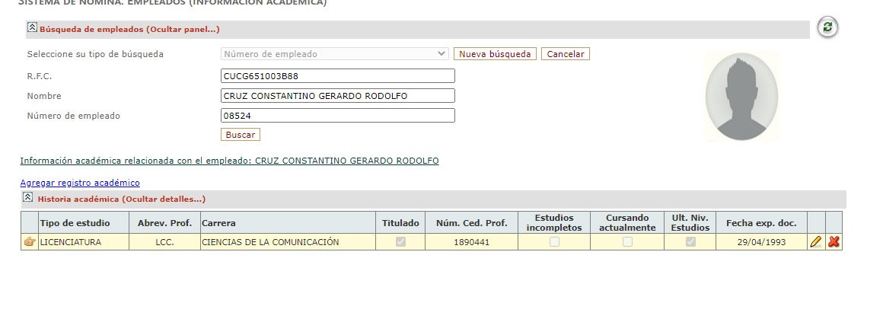

Cubierto en el punto 1.3

1.5

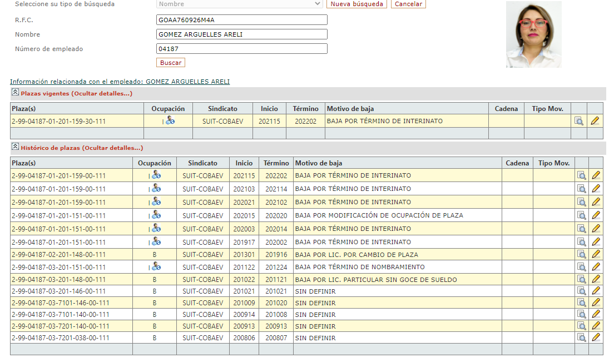

Si el nombramiento es interinato, entonces, se visualiza un botón para revisar la cadena

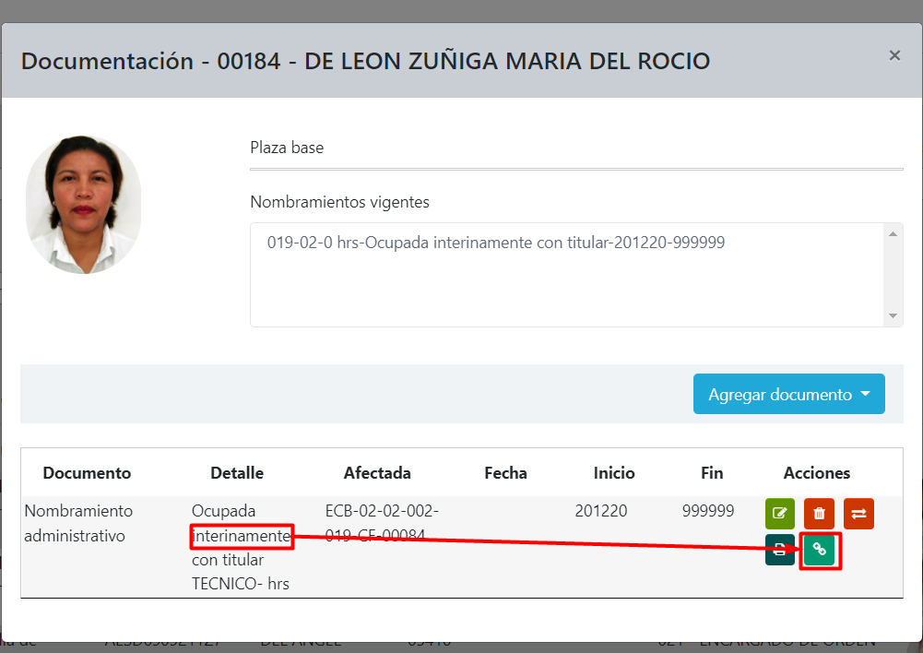

1.7

GENERAR DOCUMENTO DE NOMBRAMIENTO

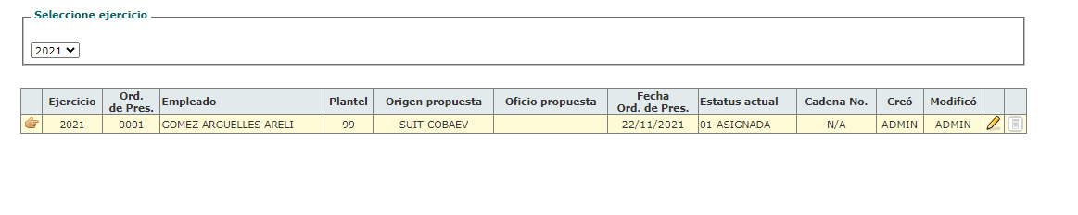

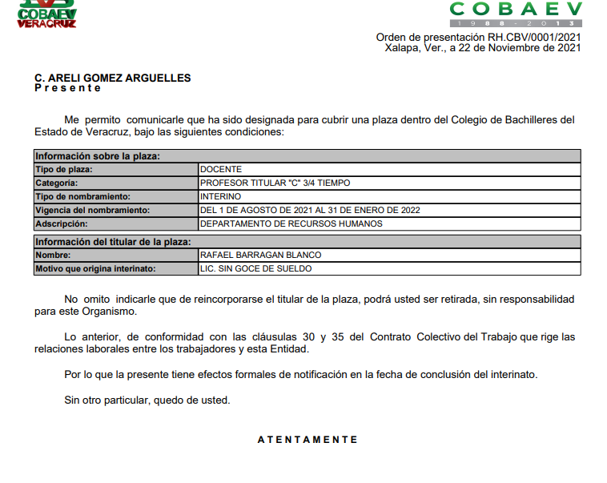Icono de impresión en los nombramientos

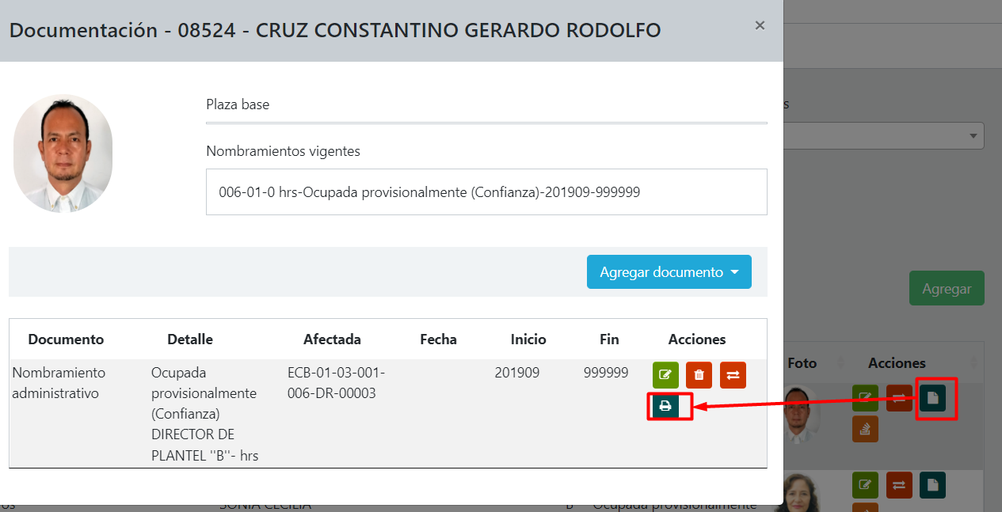

1.9

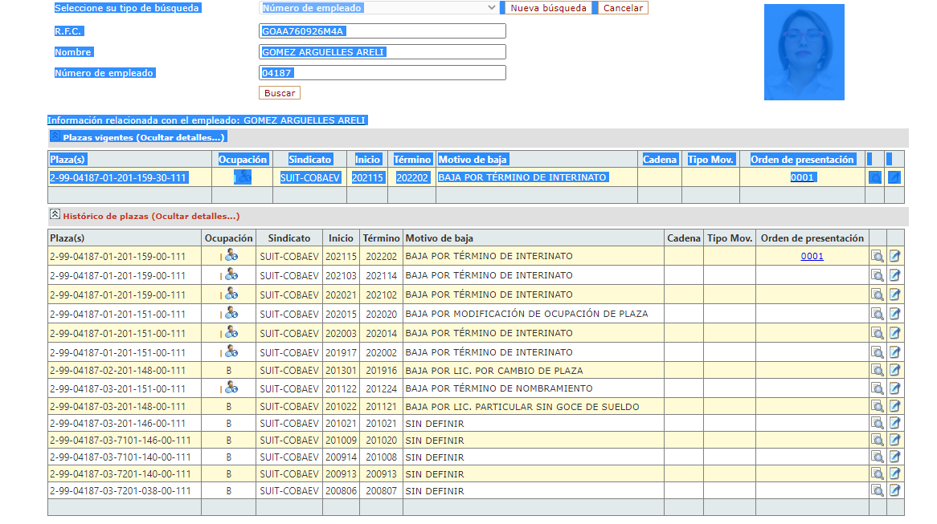

Es lo mismo del punto anterior (1.7)? Icono de impresión en los nombramientos

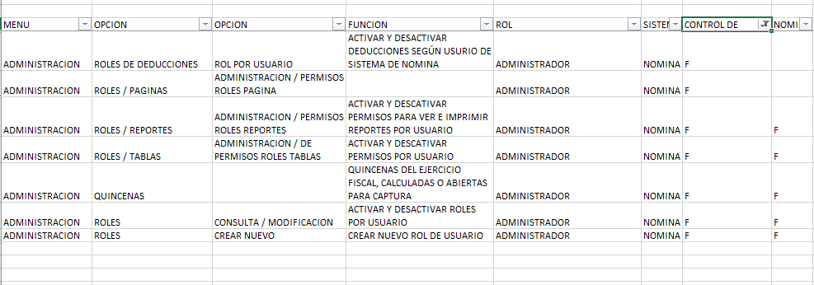

Permisos agregados

